Мастер-класс

**«Формирование представлений о музыкальном искусстве у детей старшего дошкольного возраста в музыкально-дидактических играх»**

*Томенко Инна Федоровна,*

*музыкальный руководитель*

*МАДОУ ДС №4 «Жемчужинка»,*

*Мурманская обл.,г. Полярный*

**Цель:** Повышение уровня профессиональной компетентности педагогов, их мотивации на системное использование в самостоятельной деятельности детей музыкально-дидактических игр.

**Задачи:**1. Приобщать воспитателей к музыкальной культуре, расширять их кругозор.  
2. Познакомить воспитателей со способами активизации интереса детей к музыкальному искусству в самостоятельной музыкальной деятельности детей.  
3. Познакомить участников семинара с новыми музыкально-дидактическими играми.

**Форма проведения:** выступление с практическим показом.  
**Практическая значимость:**освоение педагогами ДОУ (воспитателями) приемов организации музыкально-игровой деятельности детей.  
**Участники:**воспитатели ДОУ.

**Ход мероприятия:**

**I. Теоретическая часть.**

**СЛАЙД 1**

**Искусство для детей** - это яркая страница в большом **искусстве**, в **искусстве взрослых**. Оно подчинено тем же законам, хотя и имеет свои особые черты. Но оно так же **разнообразно по видам и жанрам**. Каждый вид **искусства** имеет свои специфические средства выразительности, которые способствуют **образному** познанию ребенком окружающего мира **через разнообразия форм**, цветов, звуков. Внутренний мир ребенка ярко представляется в художественных произведениях, созданных им самим, хотя и имеет свои особые черты. Художественно-эстетическое воспитание является одним из основных направлений работы с детьми дошкольного возраста.

Содержание музыкального воспитания предусматривает воспитание у детей восприимчивости, интереса, любви к музыке, развитие эмоциональной отзывчивости на нее, приобщение к разнообразным видам музыкальной деятельности, что позволяет развивать общую музыкальность ребенка, его творческие способности.

Исходя из вышеизложенного, актуальным в педагогической практике в современных условиях является разработка и использование музыкально-дидактических игр, которые, воздействуя на ребенка комплексно, вызывают у него зрительную, слуховую, двигательную активность, тем самым, расширяя музыкальное восприятие в целом. Они объединяют все виды музыкальной деятельности детей:

**СЛАЙД 2**

* восприятие;
* исполнительство;
* творчество;
* музыкально-образовательная деятельность.

**СЛАЙД 3**

Педагогическая ценность музыкально-дидактических игр в том, что они открывают перед ребенком практически неограниченные возможности и свободу применения полученных знаний в жизненной практике. Основными целями применения музыкально-дидактических игр являются:

* формирование музыкальных способностей в доступной игровой форме;
* развитие умения слышать соотношение звуков по высоте;
* развитие чувства ритма, тембра и динамического слуха;
* побуждение их к самостоятельным действиям с применением знаний, полученных на музыкальных занятиях.

**СЛАЙД 4**

**Виды музыкально-дидактических игр:**

* на развитие ритмических движений;
* вокально-хоровых навыков;
* творческих способностей;
* восприятие музыки.

Но хочется акцентировать внимание на музыкально-дидактических  играх на восприятие музыки. Предлагаю вашему вниманию игры, которые можно использовать на музыкальных занятиях и в самостоятельной деятельности детей для развития музыкальных и творческих способностей у детей.

**II. Практическая часть.**

Приглашаю Вас поиграть в игру **«Три подружки».** 

**СЛАЙД 5**

**Музыкально-дидактическая игра**

**«Три подружки»**

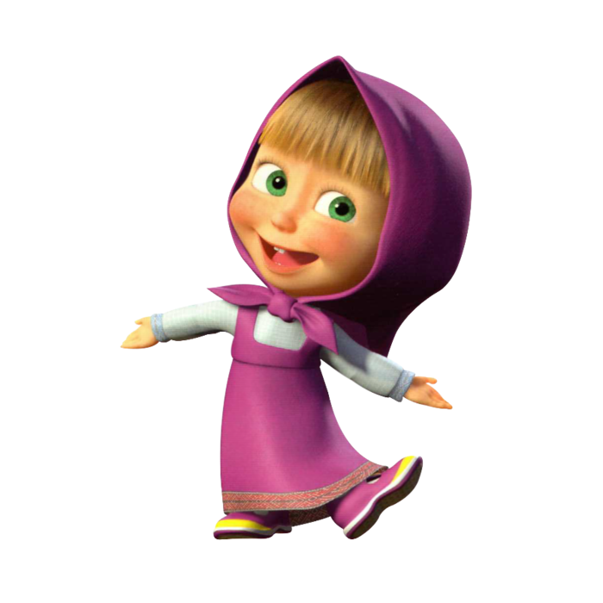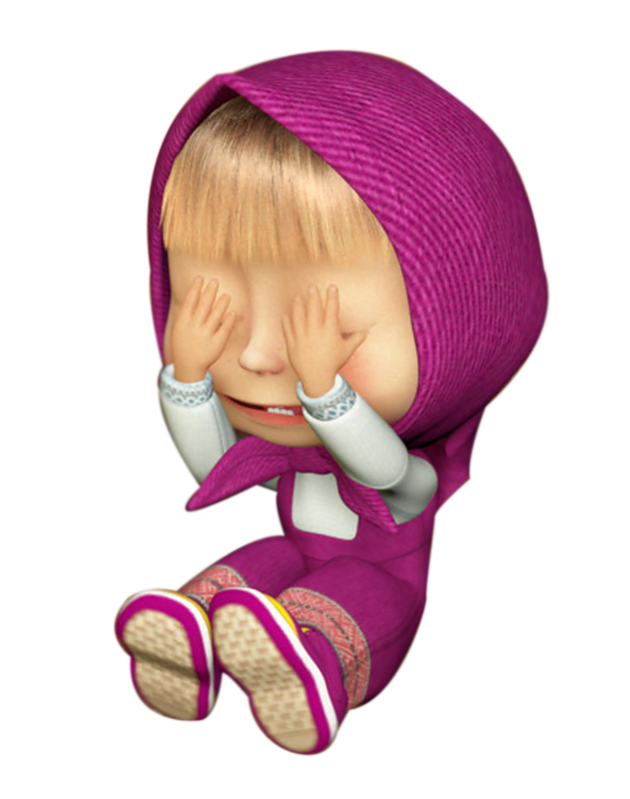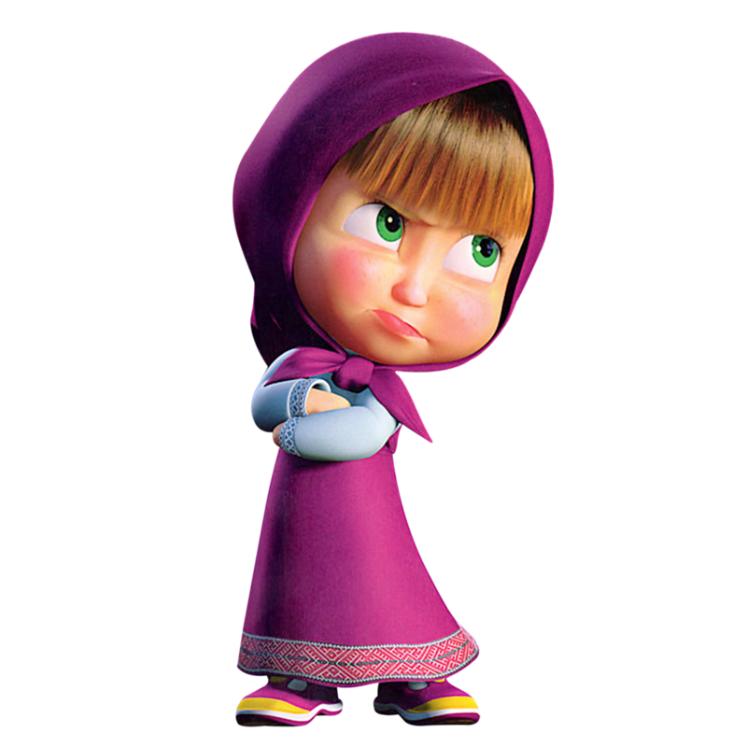

**Цель: *развивать умение передавать характер музыки*** ***через мимику, жесты, эмоции; развивать творческую активность.***

**Игровой материал:**платочки по количеству участников.

**Методика проведения:**

***Педагог:***Вы знаете, что музыка может выражать разное настроение человека, его переживания, чувства и даже черты характера. У композитора Дмитрия Кабалевского есть пьеса «Три подружки. Плакса, Злюка, Резвушка. Музыка в этих пьесах рисует портрет человека.

Давайте попробуем передать движениями  платочка характер музыки. Во время звучания тихой, жалобной музыки («Плакса») движения будут плавными, печальными, а когда музыка будет передавать сердитый характер («Злюка») движения будут резкими, четкими, более быстрыми. А характер девочки резвушки мы будем передавать легкими размашистыми, стремительными, изящными, игривыми движениями платочка. А теперь угадайте, какая по характеру девочка перед вами и покажите это в движениях с платочками. *(Звучит пьеса).*

Давайте перейдем к следующей игре, которая называется **«Волшебный веер»**.

**СЛАЙД 6 Музыкально-дидактическая игра**

**«Волшебный веер»**



**Цель: *развивать представления об основных жанрах музыки,*** ***способность различать марш, танец, песню.***

**Игровой материал:**корзиночка, веера по количеству участников, сложенные из цветной двусторонней бумаги.

**Методика проведения***:*

*Педагог показывает корзиночку с веерами.*

- Есть у меня корзиночка с волшебными веерами. *(Раздаёт веера участникам).* Веер может превращаться в различные предметы. Подумайте, что ещё можно сделать из веера,  как  его можно сложить?

В этой игре нам поможет музыка. Какие вы знаете  музыкальные жанры? *Ответы.* Итак, если звучит марш – сложим из веера прямую дорожку, если танец – веер превратится в юбочку, а если зазвучит песня -веер станет гармошкой.

Предлагаю Вам еще одну игру, которую можно провести в группе.

**СЛАЙД 7-12**

**Музыкально-дидактическая игра**

**«Найди свое место»**

**Цель: *различать характер каждой части музыкального произведения*, *выполняя перестроения и построения (круг, шеренга, построение двух кругов, диагональ).***

**Игровой материал:**комплект упражнений «Схемы для построений и перестроений».

**Методика проведения***:*

***Педагог:***  Музыкальные игры являются неотъемлемой частью образовательной деятельности. И, как правило, предполагают собой построение детей в шеренгу, в круг, в два круга (один в другом или в два отдельных), а также изменять построения, переходить из одного в другое.

Одним из эффективных приемов является использование карточек-схем. (Круг, шеренга, построение двух кругов, диагональ)

Под музыку бабочки летают, как только музыка меняется, дети строят геометрическую фигуру, которую позывает педагог.

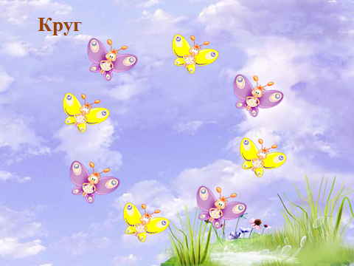 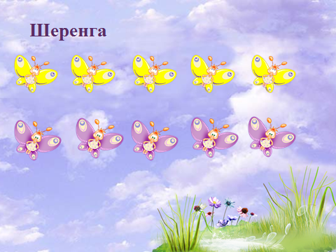 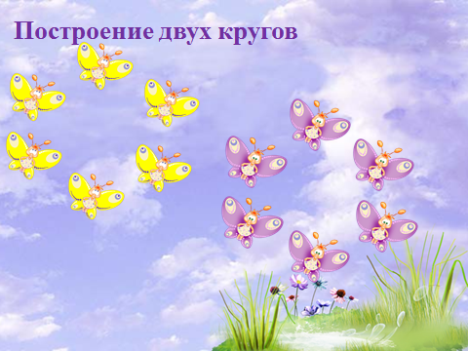

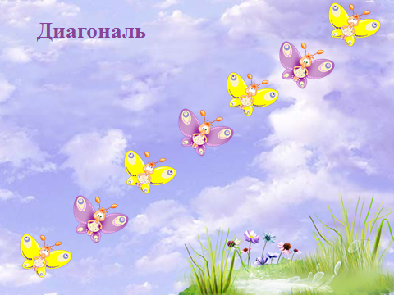 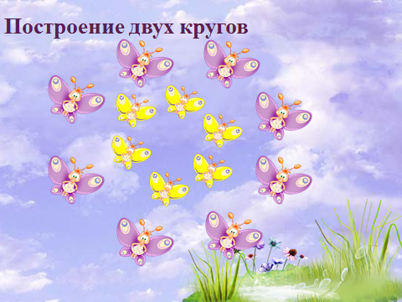

Данные игры могут использоваться Вами в совместной деятельности с детьми и при проведении режимных моментов.